
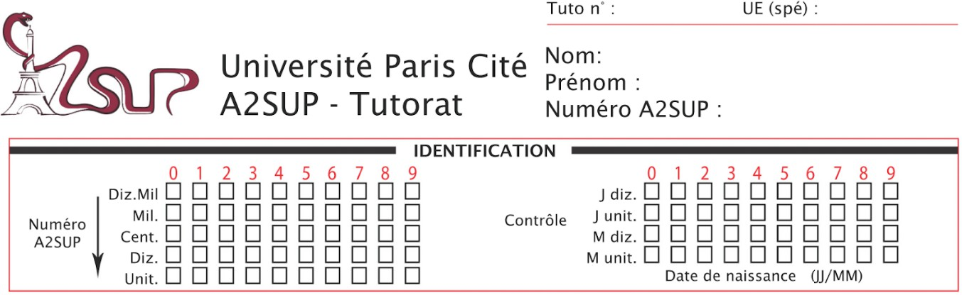
Association pour l’Accès Santé – Université Paris Cité Année Universitaire 2024-2025

CORRECTION
Examen Blanc nº 3 PASS UE 4 : Physique
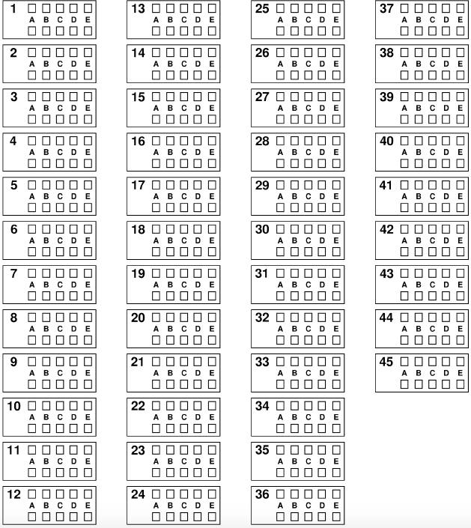
🌟
Durée de l’épreuve : 1h30

A LIRE AVANT DE COMMENCER L’EPREUVE
Vérifiez que les informations saisies sur votre grille QCM sont correctes : nom, prénom, et numéro étudiant.
Les correcteurs liquides ou en ruban de type Blanco, Tipp-Ex et autres sont interdits car chaque question comporte une ligne de droit au remords.
Seule l’utilisation du stylo à bille noir est autorisée pour cocher les grilles.

INFORMATIONS RÉGLEMENTAIRES
- Les questions sans réponse seront considérées comme nulles.
- Une grille QCM est à remplir pour l’ensemble de l’épreuve.
- Veiller à remplir complètement toute la surface des cases choisies.
- Ne pas gratter, ne pas raturer, ne pas mettre de croix ni aucun autre signe.
- Toute fraude ou tentative de fraude fera l'objet de poursuites disciplinaires (Décret n°92-657 du 13 juillet 1992). Tout signe distinctif porté sur la grille QCM pouvant indiquer sa provenance constitue une fraude.
- Les calculatrices sont autorisées.
- Aucun candidat n'est admis à quitter la salle d'examen avant la fin de l'épreuve.

RECOMMANDATIONS SPÉCIFIQUES À L’ÉPREUVE

INFORMATIONS SUR L'ÉPREUVE
Le sujet contient 12 pages numérotées de 2 à 14 et comporte 19 questions. Merci de vérifier au début de l’épreuve que le sujet est complet.

Saaaalut à tous !!
Bienvenue, willkommen, welcome dans le premier et DERNIER mot du RM EB, vu que l’idiot que je suis a oublié de le faire pour le tuto 1 ET pour le tuto 2 …
Bon bon bon, c’est la dernière ligne droite ce tuto. On vous a cook quelque chose d’assez varié pour bien vous entrainez sur toutes les notions et surtout pour vous obliger à gérer votre temps !!
En FYZIK, c’est vraiment fondamental, il ne faut surtout pas hésitez à skip des questions pour revenir dessus plus tard. Je vous assure que ça m’est arrivé plusieurs fois de laisser une question vide, puis plus tard dans l’exam grâce à une affirmation dans un item qui avait vaguement quelque chose à voir BAM illumination.
Donc vraiment ne perdez pas votre temps sur des trucs qui vous bloquent, allez cherchez vos points sur ce que vous savez faire pour sûr !
Sinon de manière plus générale, pour la période révision en physique je vous conseille de faire pas mal d’annales et surtout de bien les corriger.
Et évidemment, prenez soin de vous, ça reste la priorité. Bonne correction à vous, les Fyziciens et Fyziciennes 😊. Le RM EBras- cassé Ilyass

Exercice 1 : Massage cardiaque
Le massage cardiaque est une procédure qui est mise en place lorsqu’une personne perd connaissance et que son cœur ainsi que sa respiration se sont arrêtés. Ce geste consiste à appliquer une compression régulière sur la cage thoracique avec un rythme de l’ordre de 120 compressions par minute.
Dans notre situation, ce geste est réalisé par une personne de masse 𝑚 = 80 𝑘𝑔 :
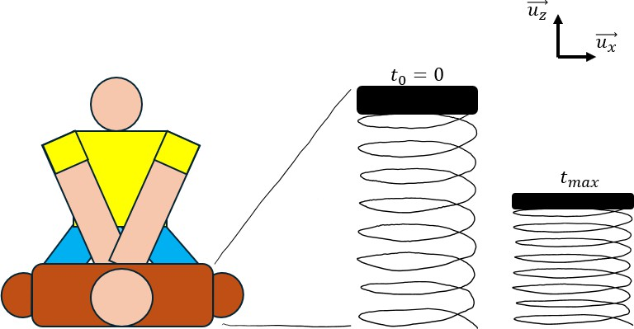
On peut approximer la cage thoracique à un ressort de constante de raideur 𝑘 = 2,4 × 10⁴ 𝑁. 𝑚⁻¹ dont la longueur au repos est 𝑧₀ = 30 𝑐𝑚. On précise que la cage thoracique reste intacte pendant l’entièreté du massage, ainsi elle reprend toujours sa forme initiale après une compression. On donne 𝑔 = 9.81 𝑚. 𝑠⁻².
Pour étudier le mouvement du massage, nous le séparons en deux phases :
La phase de compression où le masseur se laisse tomber (sans utiliser ses muscles), ce qui va appliquer une force de compression 𝐹⃗⃗⃗_{𝑐}→ que l’on considère comme étant égale à 3/4 du poids 𝑃⃗→
du masseur. On a donc 𝐹⃗⃗⃗→ = 3𝑃⃗→.

𝑐 4
La phase de relâchement où le masseur va compenser l’entièreté de son poids 𝑃⃗→ avec ses muscles, en utilisant une force de relâchement 𝐹⃗⃗⃗_{𝑟}→, pour pouvoir remonter à la position initiale du massage.
Le massage est considéré optimal si la phase de compression permet d’enfoncer la cage thoracique de 5 𝑐𝑚.

Question 1 A 𝑡₀ = 0 𝑠 le masseur est sur le point d’exercer une force sur la poitrine qui est immobile à 𝑡 = 𝑡_{𝑚𝑎𝑥}. Ainsi concernant les énergies totales, cinétique et potentielles s’exerçant sur la cage thoracique, laquelle (lesquelles) des propositions suivantes est(sont) exacte(s) :
{ 𝐸_{𝑐}(𝑡₀) = 0 𝐽
𝐸_{𝑐}(𝑡_{𝑚𝑎𝑥}) = 0 𝐽
⇒ 𝑬 (𝒕 ) = 𝑬 (𝒕
𝒄 𝟎 𝒄 𝒎𝒂𝒙
)
Réponses vraies : A et E

A. L’énergie totale se conserve de 𝒕 = 𝟎 𝒔 à 𝒕 = 𝒕_{𝒎𝒂𝒙}

B. L’énergie totale se conserve uniquement durant la phase de relâchement
C. La force musculaire de relâchement est dirigé vers le sol
D. Lors de la phase de compression, toutes les forces sont indépendantes du mouvement, donc la variation d’énergie cinétique est nulle à tout instant 0 < 𝑡 < 𝑡
E. 𝑬_{𝒄}(𝒕_{𝟎}) = 𝑬_{𝒄}(𝒕_{𝒎𝒂𝒙})

Question 2 On cherche à savoir si le massage est optimal et sinon quelle masse 𝑚

𝑜𝑝𝑡

doit

𝑚𝑎𝑥
avoir le masseur pour que le massage soit optimal. Soit 𝐹⃗⃗⃗⃗𝑒⃗→𝑙 la force de rappel du
thorax de la personne inconsciente. Laquelle (lesquelles) des propositions suivantes est(sont) exacte(s) :
Items A et B : A VRAI, B FAUX
La conservation de l’énergie totale c’est absolument à savoir en méca c’est la base :
𝛥𝐸_{𝑚} = 0 𝐽
A tout instant, si et seulement si TOUTES LES FORCES SONT INDEPENDANTES DU MOUVEMENT !!!
Donc pendant la compression, on a la force de compression (dérivée du poids) et la force de rappel de la cage thoracique, deux forces indépendantes du mouvement.
Et pendant le relâchement, on ajoute une force musculaire de relâchement 𝑭⃗⃗⃗_{𝒓⃗}→ qui est complètement dépendante du mouvement (comme le seraient les frottements ou le moteur d’une voiture) !!

Item C : FAUX
Eh non, je cite l’énoncé « le masseur compense totalement son poids grâce à la force musculaire 𝐹⃗⃗⃗_{𝑟}→ ». Si la force musculaire de relâchement compense le poids du masseur ça veut dire qu’elle va dans l’autre sens donc vers le haut.
Items D et E : E VRAI, D FAUX
L’item D est là juste pour vous embrouiller et que vous confondiez énergie mécanique et énergie cinétique. De toute façon le ressort a un mouvement, donc sa vitesse n’est pas nulle à tout instant 0 < 𝑡 < 𝑡𝑚𝑎𝑥, l’item est donc très très faux.
De plus, quand la vitesse est nulle, l’énergie cinétique est nulle également car :
1
2
Or, à 𝑡₀, aucune force ne s’applique, le système est à l’équilibre. Donc 𝑣(𝑡₀) = 0 𝑚. 𝑠⁻¹. Et à
𝑡_{𝑚𝑎𝑥}, le mouvement du ressort change de sens, c’est possible uniquement si 𝑣(𝑡_{𝑚𝑎𝑥}) = 0 𝑚. 𝑠⁻¹
On a donc :
𝐸_{𝑐} = 𝑚𝑣²

- La force de rappel du ressort s’exprime |𝑭_{𝒆𝒍}| = |𝒌𝜟𝒛|
- 𝟑𝒎𝒈 = 𝟐𝒌𝜟𝒛
- La masse du masseur est optimale (à 𝟐 𝒌𝒈 près)

D. 𝑚
𝑜𝑝𝑡
> 85 𝑘𝑔

E. 𝑚_{𝑜𝑝𝑡} < 75 𝑘𝑔
Item A : VRAI
Eh oui on connait l’expression de l’énergie potentielle élastique et son lien avec la force de rappel (mais honnêtement apprenez les deux par cœur c’est dans les diapos) :
D’une part :
E_{el} = kΔz²
1
2
D’autre part :
|F_{el}| = |− dz | = |−

⇔ |𝐅_{𝐞𝐥}| = |−𝐤𝚫𝐳|
dE_{el}
d (2 kΔz )
dz
1
2
|
Items B, C, D et E : B et C VRAI, D et E FAUX
On applique la bonne vieille conservation de l’énergie totale, en faisant attention à ne pas s’emmêler les pinceaux entre 𝑚_{𝑃} la masse qui participe à la compression (donc le mouvement de descente) et 𝑚_{𝑜𝑝𝑡} la masse totale idéale du masseur pour une compression parfaite de 𝛥𝑧 = 5𝑐𝑚 :
𝐸𝑡𝑜𝑡(𝑡0) = 𝐸𝑡𝑜𝑡(𝑡𝑚𝑎𝑥)
⇔ 𝐸𝑐(𝑡0) + 𝐸𝑝.é𝑙𝑎𝑠𝑡𝑖𝑞𝑢𝑒 (𝑡0) + 𝐸𝑝𝑝(𝑡0) = 𝐸𝑐(𝑡𝑚𝑎𝑥) + 𝐸𝑝.é𝑙𝑎𝑠𝑡𝑖𝑞𝑢𝑒 (𝑡𝑚𝑎𝑥) + 𝐸𝑝𝑝(𝑡𝑚𝑎𝑥)
⇔ 𝑚_{𝑝}𝑣(𝑡₀)² + 𝑘(𝑧₀ − 𝑧₀)² + 𝑚_{𝑃}𝑔𝑧₀ = 𝑚_{𝑝}𝑣(𝑡_{𝑚𝑎𝑥}) ² + 𝑘(𝑧₀ − 𝑧_{𝑚𝑎𝑥})² + 𝑚_{𝑃}𝑔𝑧_{𝑚𝑎𝑥}
1 1 1 1
2 2 2 2

Or on avait dit dans la correction Q1D et Q1E que 𝑣(𝑡₀) = 𝑣(𝑡_{𝑚𝑎𝑥}) = 0 𝑚. 𝑠⁻¹ donc :
4
𝑐
4
𝑐
𝐹⃗⃗⃗→ = 3𝑃⃗→ ⇔ ‖𝐹⃗⃗⃗→‖ = 3 ‖𝑃→⃗‖ ⇔ 𝑚 𝑔 = 3 𝑚𝑔 ⇔ 𝑚 = 3 𝑚
En effet, on étudie le mouvement avec la masse 𝑚_{𝑃} qui est impliqué, cependant nous cherchons la masse optimale du masseur !
Afin de trouver la masse totale 𝑚 en fonction de 𝑚_{𝑃}, on réutilise les informations de l’énoncé :
𝑃
𝑃 𝑚𝑎𝑥
2
𝑃 0
2
1
𝑚 𝑔𝑧 = 𝑘𝛥𝑧 + 𝑚 𝑔𝑧 ⇔ 2𝑚 𝑔𝛥𝑧 = 𝑘𝛥𝑧²
𝑃
4
On injecte l’expression de 𝑚 en fonction de 𝑚_{𝑃} pour obtenir :
2 × 𝑚 𝑔𝛥𝑧 = 𝑘𝛥𝑧 ⇒ 2 × 𝑚𝑔Δ𝑧 = 𝑘Δ𝑧 ⇒ 𝟑𝒎𝒈 = 𝟐𝒌𝜟𝒛
2
3 2
𝑃
4
Or 𝑚_{𝑜𝑝𝑡} correspond à la masse que devrait avoir le masseur afin de pouvoir appliquer une force de compression optimale qui engendre une compression de Δ𝑧_{𝑜𝑝𝑡} = 5 𝑐𝑚
Ainsi :
𝟐𝒌 × 𝚫𝒛𝒐𝒑𝒕
𝒎𝒐𝒑𝒕 =
𝟑𝒈
A.N :
2 × 2,4 × 10⁴ × 0,05
𝑚𝑜𝑝𝑡 = 3 × 9,81
𝒎_{𝒐𝒑𝒕} ≈ 𝟖𝟏, 𝟓 𝒌𝒈
Réponses vraies : A, B et C
𝑝
4

Question 3 La victime reprend conscience au bout de 10 minutes de massage. On s’intéresse à la puissance musculaire moyenne 𝑃_{𝑚𝑜𝑦} développée par le masseur pendant l’intégralité du massage que l’on considère intégralement optimal. Soit 𝑊 le travail de la force étudié. Laquelle (lesquelles) des propositions suivantes est(sont) exacte(s) :
Items A, B, C, D et E : B et C VRAI A, D et E FAUX
La puissance correspond à l’énergie consommée pendant une période de temps. Elle se calcule par la formule suivante :
𝑑𝑊
𝑃𝑚𝑜𝑦 = 𝑑𝑡
Ici, le travail musculaire d’un cycle compression/relâchement correspond au travail de la force de relâchement qui va permettre de compenser le poids total du masseur pour remonter donc :
𝐹⃗⃗⃗_{𝑟}→ = −𝑚𝑔→ ⇒ 𝐹_{𝑟} = 𝑚𝑔
(𝑔→ est dirigé vers le bas donc sa projection vaut −𝑔).
On sait que le travail d’une force 𝐹 sur un mouvement 𝐴𝐵 vaut 𝑊(𝐹→) = 𝐹→ ⋅ 𝐴⃗⃗⃗𝐵⃗⃗→ donc :
𝑾(𝑭⃗⃗⃗𝒓⃗→) = 𝒎𝒈𝜟𝒛
(car lors du relâchement 𝐹_{𝑟} et le mouvement sont dirigé vers le haut ce sont donc des vecteurs de même direction et de même sens).
Comme le précise l’énoncé, les muscles ne travaille que à la remontée, pour compenser le poids total du masseur. On a un mouvement ascendant ainsi comme tout à l’heure on a Δ𝑧 > 0 car on soustrait la hauteur initiale à la hauteur finale.
Et le temps Δt pendant lequel cette énergie est consommée est le temps entre chaque relâchement, en sachant que la période des compressions est de 120 𝑚𝑖𝑛⁻¹(qui est donné dans l’énoncé) ça nous donne :
1 60 1
𝛥𝑡 = 120 𝑚𝑖𝑛 ⇒ 𝛥𝑡 = 120 𝑠 = 2 𝑠
On a donc :
𝑾 𝒎𝒈𝜟𝒛 𝒎𝒈𝜟𝒛
𝑷_{𝒎𝒐𝒚} = 𝚫𝒕 =
𝚫𝒕
= 𝟏 = 𝒎𝒈𝜟𝒛 × 𝟐 (𝒔)
𝟐 (𝒔)
Comme le précise l’énoncé : Même si l’on compresse avec une force de compression 𝐹_{𝑐} valant les 3 quarts du poids, la force musculaire de relâchement 𝐹_{𝑟} compense l’entièreté poids du masseur pour lui permettre de remonter, laissant la force élastique 𝐹_{𝑒𝑙} comme seule force sur notre système
A.N. :
𝑃_{𝑚𝑜𝑦} = 2 × 80 × 9,81 × 0,05
𝑃_{𝑚𝑜𝑦} ≈ 𝟕𝟖, 𝟓 𝑾
On a pu faire ça car c’est un mouvement périodique. En effet, la puissance ne dépend pas du nombre de cycle effectué.
Si vous ne me croyez pas sur parole on peut faire le calcul pour 10 𝑚𝑖𝑛 de massage :
- 𝑃_{𝑚𝑜𝑦} = 𝑑𝑊 × 𝑑𝑡

- 𝑃_{𝑚𝑜𝑦}
= 𝑚𝑔Δ𝑧 × 1 𝑠
2

C. 𝑷_{𝒎𝒐𝒚} = 𝟖𝟎 𝑾 (à 𝟐 𝑾 près)
- 𝑃_{𝑚𝑜𝑦} = 800 𝑊 (à 20 𝑊 près)
- On ne nous indique pas la durée des phases de compression et de relâchement, on ne peut donc pas calculer 𝑃_{𝑚𝑜𝑦}

Sachant qu’en 10 𝑚𝑖𝑛, le masseur a eu le temps de faire 1200 cycles compression/relâchement :
⎛W(F⃗⃗⃗_{r}→) = 1200mgΔz
∆t = 10 min = 600s
⎨
{
W
𝑃 =
Δt
Soit 𝑃₁₀ la puissance moyenne après 10 𝑚𝑖𝑛 de massage :
1200mgΔz
⇔ 𝑃₁₀ =
600
= 2𝑚gΔz
⇔ 𝑷𝟏𝟎 = 𝑷𝒎𝒐𝒚
Réponse vraie : C

Exercice 2 : Gaz et Ondes sonore
Donc on obtient :
1 𝑏𝑎𝑟 = 10⁵ 𝑃𝑎 = 760 𝑚𝑚𝐻𝑔
𝑵𝟐𝑶
Or, par définition,
7
5
𝑷 = 200 × 10 × 0,64 = 1,28 × 10 𝑃𝑎 = 𝟏𝟐 𝟖𝟎𝟎 𝐤𝐏𝐚
Items C, D et E : E VRAI, C et D FAUX
Cette fois-ci, on cherche 𝑃_{𝑁}2𝑂. De la même manière que 𝑛_{𝑂}2 = 𝑛_{𝑡𝑜𝑡} 𝑓_{𝑂}2
On a pour les pressions : 𝑷_{𝑵}𝟐𝑶 = 𝑷_{𝒃} 𝒇_{𝑵}𝟐𝑶 avec 𝑓_{𝑁}2𝑂 = 64%

A.N. : (Attention aux unités !)
𝟐𝟓
𝟐𝟑
𝑵_{𝑶}𝟐 = 𝟏𝟐𝟑 × 𝟎, 𝟑𝟒 × 𝟔, 𝟎𝟐𝟐 × 𝟏𝟎 ≈ 𝟐, 𝟓𝟐 × 𝟏𝟎 molécules
A.N. :
𝑵_{𝑶}𝟐 = 𝒏_{𝑶}𝟐 𝑵_{𝑨} = 𝒏_{𝒕𝒐𝒕} 𝒇_{𝑶}𝟐𝑵_{𝑨} = 𝒏_{𝑶}𝟐 × 𝑵_{𝑨}
𝐴
𝑁_{𝑂}2
𝑁
2
𝑂
𝑛 =
L’énoncé nous précise que le mélange contient 34% d’oxygène. Ainsi, nous pouvons calculer 𝑛_{𝑂}2 :
𝑛_{𝑂}2 = 𝑛_{𝑡𝑜𝑡}𝑓_{𝑂}2 avec 𝑓_{𝑂}2 = 34%
A.N. :
𝒏_{𝑶}𝟐 = 𝟏𝟐𝟑 × 𝟎, 𝟑𝟒 = 𝟒𝟏, 𝟗 𝒎𝒐𝒍
Calculons à présent 𝑁_{𝑂}2 .
= 𝟏𝟐𝟑 𝒎𝒐𝒍
𝟐𝟎𝟎 × 𝟏𝟎^{𝟓} × 𝟏𝟓 × 𝟏𝟎^{−𝟑}
𝟖, 𝟑𝟏𝟒 × (𝟐𝟕𝟑 + 𝟐𝟎)
𝒏𝒕𝒐𝒕 =
Items A et B : A VRAI, B FAUX
Dans ces premiers items, on cherche à calculer 𝑛_{𝑂}2 . Dans un premier temps, calculons le nombre total de moles de gaz dans le mélange 𝑛𝑡𝑜𝑡.
Par définition,
𝑃_{𝑏}𝑉_{𝑏}
𝑃_{𝑏}𝑉_{𝑏} = 𝑛_{𝑡𝑜𝑡}𝑅𝑇 ⇔ 𝑛_{𝑡𝑜𝑡} = 𝑅𝑇
A.N. :
Vous travaillez en tant que médecin anesthésiste et êtes responsable de la préparation de l’anesthésie pour une intervention chirurgicale majeure nécessitant une anesthésie générale de longue durée. Pour cette procédure, vous utilisez un mélange de gaz comprenant du sévoflurane, un agent anesthésiant volatil, administré dans un circuit respiratoire.
Le mélange contient également 64% de protoxyde d'azote (𝑁₂𝑂) et 34% d'oxygène (𝑂₂) dans

une bouteille fermée de volume fixe 𝑉_{𝐵}
= 15 𝐿 à une pression de 𝑃_{𝐵}
= 200 𝑏𝑎𝑟, fournissant, à

l’air libre, un débit constant de 4,2 𝐿/𝑚𝑖𝑛. La température initiale dans la salle est de 20°𝐶.
On considérera que tous les gaz évoqués dans cet exercice sont des gaz parfaits. On rappelle la

constante des gaz parfaits 𝑅 = 8,314 𝐽. 𝐾⁻¹. 𝑚𝑜𝑙⁻¹ , le nombre d’Avogadro 𝑁_{𝐴}
= 6,022 ×

10²³ mol⁻¹, et on donne 𝑀_{𝑁} _{𝑂} = 44 g. mol⁻¹et M_{𝑂}
= 32 g. mol⁻¹.

2 2

Question 4 On note 𝑁_{𝑂}2 le nombre de molécules de dioxygène présent dans la bouteille, 𝑛_{𝑂}2 le nombre de mole de molécules de dioxygène et 𝑃_{𝑁}2𝑂 la pression partielle de protoxyde d'azote. Laquelle (lesquelles) de ces propositions est (sont) exacte(s) :

A. 𝑵_{𝑶} = 𝟐, 𝟓𝟐 × 𝟏𝟎^{𝟐𝟓} molécules
𝟐

- 𝑛_{𝑂}2
= 123 𝑚𝑜𝑙

- 𝑃_{𝑁}2𝑂 = 12 800 𝑃𝑎
- 𝑃_{𝑁}2𝑂 = 18 800 k𝑃𝑎
E. 𝑷 = 𝟗, 𝟕𝟑 × 𝟏𝟎 𝒎𝒎𝑯𝒈
𝟒
𝑵 𝑶
𝟐

On effectue le produit en croix et on trouve alors :
𝑃_{𝑁} _{𝑂} =
2
128 × 10⁵ × 760
𝟒
105 = 𝟗, 𝟕𝟑 × 𝟏𝟎 𝒎𝒎𝑯𝒈
Réponses vraies : A et E

Vous remarquez que la température dans la salle d'opération a récemment augmenté de plusieurs degrés à cause de la chaleur générée par les équipements médicaux. La nouvelle température dans la salle est de 25°𝐶. Vous vous demandez alors comment cette variation de température pourrait affecter la pression dans la bouteille.
𝑛 = 𝑐𝑠𝑡 ln(𝑛) = 𝑐𝑠𝑡 𝑑ln(n) = 0
{𝑉 = 𝑐𝑠𝑡 ⇔ {ln(𝑉) = 𝑐𝑠𝑡 ⇔ {𝑑ln(𝑉) = 0
𝑅 = 𝑐𝑠𝑡 ln(𝑅) = 𝑐𝑠𝑡 𝑑ln(𝑅) = 0
Ainsi :
d𝑃 d𝑇
𝑃 = 𝑇
𝐵
Avec 𝑇 la température avant l’élévation
En extrapolant pour une plus grande variation, on a :
𝚫𝑷 𝚫𝑻
𝑩
Qui a comme expression équivalente, avec je le rappelle Δ𝑉 = 0 (donc oui on peut écrire l’égalité même si dans notre cas, ça ne nous sert pas) :
𝑷 = 𝑻
𝚫𝑷 𝚫𝑻 𝚫𝑽
− 𝑷 = − 𝑻 + 𝑽
𝑩
𝑩
A.N. :
Δ𝑃 Δ𝑇
𝑃 = 𝑇
𝐵
Δ𝑃 (273 + 25) − (273 + 20)
𝑃 =
𝐵
273 + 20
𝟐𝟓 − 𝟐𝟎
= 𝟐𝟕𝟑 + 𝟐𝟎 = 𝟏, 𝟕%
La variation relative de la pression est d'environ 1,7 %. Vous auriez obtenu 25 % si vous n'aviez pas converti les Celsius en Kelvins... Pour la variation au numérateur, ce n'est pas nécessaire, mais pour le dénominateur, c'est fatal.

Items D et E : E VRAI et D FAUX
Une petite formule qui passe inaperçue dans le cours mais qu’il faut comprendre :
𝑬̅̅̅𝒄 = 𝟐 𝒌_{𝑩}𝑻
𝟑
(avec 𝑘_{𝑏} la constante de Boltzmann)
L’énergie cinétique moyenne est directement proportionnelle à la température en kelvins. En augmentant la température, les molécules se déplacent plus rapidement (agitation thermique), ce qui entraîne une augmentation de leur énergie cinétique.
Dans un mélange gazeux, toutes les molécules ont la même énergie cinétique moyenne, mais des vitesses moyennes différentes selon leur masse.
Les molécules plus légères ont une vitesse moyenne plus élevée. Puisqu’une molécule d’oxygène est plus légère qu’une molécule de protoxyde d’azote (M_{𝑂}2 < M_{𝑁}2𝑂), les molécules d'oxygène vont plus vite que celles de protoxyde d'azote.

Question 5 Concernant la variation relative de la pression dans la bouteille après l’augmentation de température, laquelle (lesquelles) de ces propositions est (sont) exacte(s) :
A. La variation relative de pression peut être donnée par − 𝚫𝑷 = − 𝚫𝑻 + 𝚫𝑽
𝑷𝑩 𝑻 𝑽𝑩
- La variation relative de pression est donnée par ^{Δ𝑃} = − Δ𝑇
𝑃𝐵 𝑇
- La variation relative de la pression est d'environ +25%
- Les molécules de protoxyde d’azote vont en moyenne plus vite que celles d'oxygène
E. Les molécules d'oxygène ont plus d'énergie cinétique à 𝟐𝟓°𝑪 qu'à 𝟐𝟎°𝑪
Or, sachant que la bouteille est fermée avec un volume fixe, on a :
𝐵
En utilisant les propriétés des logarithmes, nous pouvons décomposer cette expression :
ln(𝑃_{𝐵} ) = ln(𝑛_{𝑡𝑜𝑡}) + ln(𝑅) + ln(T) − ln(𝑉_{𝐵})
En appliquant la différentielle soit une petite variation, on obtient :
𝑑 ln(𝑃_{𝐵} ) = 𝑑𝑙𝑛(𝑛_{𝑡𝑜𝑡}) + 𝑑 ln(𝑅) + 𝑑 ln(𝑇) − 𝑑 ln(𝑉_{𝐵})
𝑉
𝑛_{𝑡𝑜𝑡}𝑅𝑇
ln(𝑃_{𝐵} ) = ln ( )
On applique la fonction 𝑙𝑛(𝑥),
𝐵
𝑛_{𝑡𝑜𝑡}𝑅𝑇
𝑉
𝑃_{𝐵}𝑉_{𝐵} = 𝑛_{𝑡𝑜𝑡}𝑅𝑇 ⇔ 𝑃_{𝐵} =
Items A, B et C : A VRAI, B et C FAUX
On part de notre formule :

En remplaçant les valeurs ; A.N. :
𝟑𝟎𝟎𝟎 L
𝜟𝒕 = 𝟒, 𝟐 L/min ≈ 𝟕𝟏𝟒 minutes ≈ 𝟏𝟐 heures

Réponse vraie : C

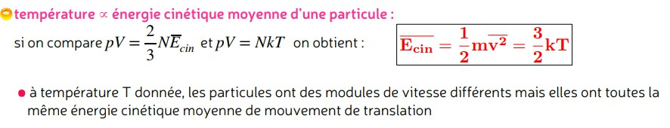
Question 6 Concernant la durée d’utilisation de la bouteille à température constante,
C’est assez intuitif mais si vous voulez en avoir le cœur net, voici la diapo qui en parle :

(Diapositive 14, cours sur la pression et les gaz du Pr Isabelle Grenier)

Réponses vraies : A et E

laquelle (lesquelles) de ces propositions est (sont) exacte(s) :
  - La durée d’utilisation de la bouteille est d’environ 3,6 minutes
  - La durée d’utilisation de la bouteille est d’environ 3,6 heures

C. La durée d’utilisation de la bouteille est d’environ 12 heures
- La durée d’utilisation de la bouteille est d’environ 760 minutes
- La durée d’utilisation de la bouteille est d’environ 900 minutes
À la suite de l’opération réussie, notre patient se trouve en salle de réveil, où il commence à sortir lentement de son anesthésie. Cependant, un chantier à proximité génère des bruits importants qui pourraient le perturber. La salle est dotée de murs épais et de fenêtres à double vitrage. Le chantier est composé d’une scie circulaire produisant une onde sonore sphérique d’une puissance 𝑃_{𝑠} = 1,2 𝑊 et d’un marteau piqueur produisant une onde sonore sphérique de puissance 𝑃𝑚 et de 𝐿𝑚 = 120 𝑑𝐵 à 1 mètre. Le niveau sonore produit par les personnes présentes sur le chantier est considéré comme négligeable face aux bruits émis par les deux outils. On rappelle que 𝐼_{𝑟𝑒𝑓} = 10⁻¹² 𝑊. 𝑚⁻² et que la vitesse du son dans l’air vaut 𝑐 =
330 𝑚. 𝑠⁻¹.
On note 𝐿_{𝑥} le niveau sonore associé aux deux outils qui émettent en même temps. On précise qu’il n’y a pas de phénomène d’absorption avant la question 10.

Question 7 Un sonomètre est placé à un rayon 𝑟 = 10 𝑚 des deux outils. Concernant le niveau sonore total 𝐿_{𝑥} qu’il affichera, laquelle (lesquelles) de ces propositions est (sont) exacte(s) :
- 𝐿_{𝑥} ≈ 95 𝑑𝐵

B. 𝐿_{𝑥} ≈ 𝟏𝟎𝟎 𝒅𝑩

  - Le niveau sonore peut s’exprimer sous la forme 𝐿
Pour trouver la durée 𝛥𝑡 pendant laquelle la bouteille peut fournir du gaz à un débit 𝑄 constant, on utilise la relation :
𝑉𝑎𝑡𝑚 𝑉𝑎𝑡𝑚
𝑄 = 𝛥𝑡 ⇔ 𝛥𝑡 = 𝑄
De manière plus pratique (mais soyez très sûrs de vous !), on peut convertir les 𝑚³en 𝐿 :
200 (bar)
𝑉atm = 15 (L) × 1 (bar) = 3000 L
Ainsi, à la pression atmosphérique la bouteille peut délivrer 3000 𝐿 de gaz.
= 3 m³
200 × 10⁵
1 × 10⁵
𝑉_{atm} = 15 × 10⁻³ ×
En remplaçant les valeurs :
𝑃_{𝐵}
𝑎𝑡𝑚
𝑃
⇔ 𝑉 = 𝑉
× 𝑃
𝐵 𝐵 𝑎𝑡𝑚 𝑎𝑡𝑚 𝑎𝑡𝑚 𝐵
𝑝𝑉 = 𝑛𝑅𝑇 = 𝑐𝑠𝑡 ⇔ 𝑉 × 𝑃 = 𝑉
Items A, B, C, D et E : C VRAI, A, B, D et E FAUX
Pour cette question, on devait utiliser 𝑉_{𝑎𝑡𝑚} et non 𝑉_{𝐵} ! En effet, l’utilisation de la bouteille se fait à 𝑃_{𝑎𝑡𝑚}. Il faut donc calculer le volume de gaz sous pression atmosphérique. Celui-ci est donné par :
= [𝑙𝑜𝑔 (𝑃𝑠+𝑃𝑚) − 𝑙𝑜𝑔(𝐼
)] × 10

𝑥 𝜋𝑟2
𝑟𝑒𝑓

D. En doublant le rayon, 𝑳′ = 𝑳 − 𝟔
𝒙 𝒙
E. En triplant le rayon, 𝐿_{𝑥}’ = 𝐿_{𝑥} − 6
Avec 𝐼_{𝑠} l’intensité de la scie circulaire et 𝐼_{𝑚} l’intensité du marteau piqueur.
4𝜋𝑟2
= 𝑃𝑚
𝑚
4𝜋𝑟2
𝑠
𝑠
𝑃
𝐼 = et 𝐼
Ainsi, à 𝑟 = 10 𝑚, on a :
sphérique (=isotrope).
𝑆
Pour cela, on se rappelle la formule suivante : 𝐼 = 𝑃 avec 𝑆 = 4𝜋𝑟² car on parle d’onde sonore
Items A, B et C : B VRAI, A et C FAUX

Réponses vraies : B et D
𝒙 𝒙
⇔ 𝑳′ = 𝑳 − 𝟗, 𝟓
𝐼ref 𝐼ref
𝐼𝑡𝑜𝑡𝑎𝑙
𝐼𝑡𝑜𝑡𝑎𝑙
= 10 × log ( ) − 10 × log(3²) = 10 × log ( ) − 10 × 2 × log(3)
𝐼ref
9 × 𝐼_{ref}
𝑥
𝐼𝑡𝑜𝑡𝑎𝑙
𝐼𝑡𝑜𝑡𝑎𝑙
𝐿′ = 10 × log ( ) = 10 × (log ( ) − log(9))
⇔ 𝑳′ = 𝑳 − 𝟔
𝒙 𝒙
Si on triple la longueur du rayon, l’intensité se trouve cette fois-ci divisée par 9 (3²). On a alors :
𝐼ref 𝐼ref
𝐼𝑡𝑜𝑡𝑎𝑙
𝐼𝑡𝑜𝑡𝑎𝑙
= 10 × log ( ) − 10 × log(2²) = 10 × log ( ) − 10 × 2 × log(2)
𝐼ref
4 × 𝐼_{ref}
𝑥
𝐼𝑡𝑜𝑡𝑎𝑙
𝐼𝑡𝑜𝑡𝑎𝑙
𝐿′ = 10 × log ( ) = 10 × (log ( ) − log(4))

Un technicien de l’hôpital, se trouvant à la même distance de la source que le patient, mesure dans la chambre du dessous près d’une fenêtre ouverte un niveau sonore de 𝐿_{𝑡} = 75 𝑑𝐵. Ne voulant pas se déplacer pour mesurer, il veut savoir si notre patient pourrait se réveiller… Pour atteindre le patient, l’onde doit traverser la double vitrine ou le mur. Il connaît les caractéristiques suivantes :
  - Vitesse du son à travers le mur 𝑐_{𝑚} = 3400 𝑚. 𝑠⁻¹
Items D et E : D VRAI, E FAUX
Une chose cruciale que vous devez retenir : l’intensité, et par conséquent le débit sonore, est inversement proportionnel au carré de la distance pour une onde sphérique ! (On le retrouve
𝒔 𝒎
𝟒𝝅𝒓^{𝟐}
) − 𝒍𝒐𝒈(𝑰 )] × 𝟏𝟎
𝒓𝒆𝒇
Eh oui le piège de « il manque une petite constante » … A.N.:
𝟏, 𝟐 + 𝟏𝟐, 𝟔
𝟒𝝅 × 𝟏𝟎
𝟐
𝑳 = 𝟏𝟎𝒍𝒐𝒈 (
𝒙
𝟏𝟎−𝟏𝟐
) ≈ 𝟏𝟎𝟎 𝒅𝑩
𝐼𝑟𝑒𝑓
avec la formule 𝐼 = 𝑃 = 𝑃 )
𝑆 4𝜋𝑟²
Ainsi, si on double le rayon : 𝐼′ =
𝑃 = 𝑃 × 1 = 𝐼
4𝜋 ( )
𝑟
2
4𝜋𝑟² 4 4
2
On a alors :
𝐿_{𝑥} = 10𝑙𝑜𝑔 ( 𝐼 )
Calculons 𝑃_{𝑚} avant de nous intéresser aux intensités. L’énoncé nous précise que le marteau piqueur produit une onde sonore sphérique de 120 𝑑𝐵 à 1 mètre de la source. Nous avons donc
𝐿_{𝑚} et 𝑟_{𝑚} = 1 𝑚 pour calculer 𝑃_{𝑚}. L’heure est venue de jouer avec nos formules !
𝑃_{𝑚} = 𝐼 × 4𝜋𝑟² = 𝐼 1010 × 4𝜋𝑟²
𝐿𝑚
𝑚 𝑟é𝑓
𝑚
A.N. :
120
𝑃_{𝑚} = 10⁻¹² × 10 10 × 4𝜋 × 1² ≈ 12,6 𝑊
Dans notre situation il n’y a pas encore de phénomène qui absorbe la puissance de l’onde ainsi la puissance à 1 mètre est égale à la puissance à 10 mètres.
Et qu'est-ce qu'on peut faire avec les intensités sonores et qu'on ne peut pas faire avec les niveaux d’intensité sonores ?? On peut les additionner ! Donc :
𝑃_{𝑠} 𝑃_{𝑚}
𝐼_{𝑡𝑜𝑡𝑎𝑙} = 𝐼_{𝑠} + 𝐼_{𝑚} = 4𝜋𝑟2 + 4𝜋𝑟2 =
𝑃_{𝑠} + 𝑃_{𝑚}
4𝜋𝑟²
A présent on souhaite avoir le niveau d’intensité sonore associée grâce à notre fameuse formule :
) = [𝒍𝒐𝒈 (
𝐼𝑡𝑜𝑡𝑎𝑙
𝑟𝑒𝑓
Donc
𝑃_{𝑠} + 𝑃_{𝑚}
𝐿 = 10𝑙𝑜𝑔 (
𝟒𝜋𝑟
2
𝑷 + 𝑷
𝑥
  - Vitesse du son à travers la vitrine 𝑐_{𝑣} = 4775 𝑚. 𝑠⁻¹
  - Masse volumique du mur : 𝜌_{𝑚} = 2300 𝑘𝑔. 𝑚⁻³
  - Masse volumique de la vitrine : 𝜌_{𝑣} = 2500 𝑘𝑔. 𝑚⁻³
  - Coefficient de transmission d’intensité de l’onde entre l’air et une vitre : 𝑇_{𝑎𝑖𝑟−𝑣𝑖𝑡𝑟𝑒} = 0,85

Par ailleurs, on note 𝑍_{𝑚}
l’impédance du mur et 𝑍_{𝑣}
l’impédance d’une vitre.

Question 8 On s’intéresse à l’isolation acoustique du mur et de la fenêtre. Soit 𝑇_{𝑑𝑣} le coefficient de transmission totale de l’onde sonore par le double vitrage et 𝑇_{𝑚} celui pour le mur. Laquelle (lesquelles) de ces propositions est (sont) exacte(s) :
A. 𝒁_{𝒎} = 𝟕, 𝟖𝟐 × 𝟏𝟎^{𝟔} 𝒌𝒈. 𝒎^{−𝟐}. 𝒔^{−𝟏}
- 𝑇𝑚 = 2 𝑇𝑎𝑖𝑟−𝑚𝑢𝑟

- 𝑇𝑚 = 4 𝑇𝑎𝑖𝑟−𝑣𝑖𝑡𝑟𝑒
- Les ondes sonores sont des ondes transversales
E. La longueur d’onde des sons peut changer au travers de chaque interface

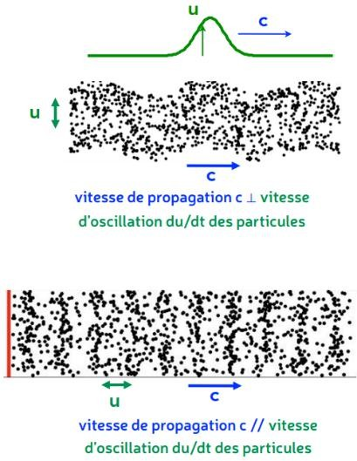
Les formules des coefficients de transmission en fonction des impédances ne sont pas à connaître.
Items D et E : E VRAI, D FAUX
Deux petits items de cours !
Pour l’item D, il faut se souvenir que les ondes sonores se propagent par des oscillations longitudinales et non transversales ! (Les vagues se propagent transversalement on voit bien la différence)
Ondes transversales en haut et longitudinales en bas
(Diapositive 8 du cours sur les Ondes acoustiques du Pr Isabelle Grenier)
Pour l’item E, sachez qu’à une interface, la fréquence 𝜈 ne change jamais. Cependant, la célérité
𝑐 d’une onde peut changer et par conséquent la longueur d’onde selon la formule 𝑐 = 𝜆 = 𝜆𝜈.
𝑇
C’est le principe du changement d’impédance entre deux milieux qui entraine un changement de résistance à la propagation d’une onde.
Réponses vraies : A et E

Intéressons-nous plus particulièrement à nos fenêtres. Nos fenêtres sont équipées de vitres et sont d’une épaisseur totale (comptant le double vitrage) de 𝑤 = 10 𝑚𝑚, de coefficient d'atténuation en intensité 𝜇 = 345 𝑚⁻¹ et d’une absorption par l’air négligeable. On rappelle
log (𝑥) = ln(𝑥).
a ln(𝑎)

Question 9 Soit 𝐴 le coefficient d’absorption en niveau sonore du verre. Laquelle de ces propositions est exacte :

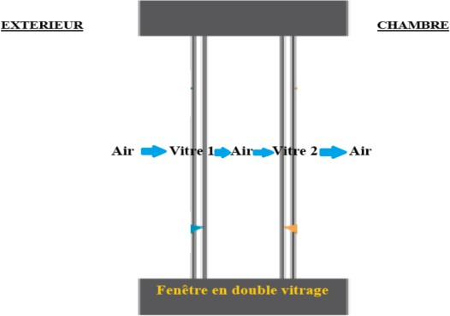
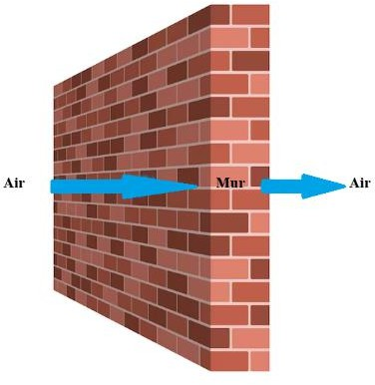
- 𝐴 = 𝜇
𝑎 𝑚
)
2
(𝑍 + 𝑍 )
4𝑍_{𝑎}𝑍_{𝑚} ²
² = (
= 𝑇
× 𝑇
𝑚 𝑎𝑖𝑟−𝑚𝑢𝑟 𝑎𝑖𝑟−𝑚𝑢𝑟 𝑎𝑖𝑟−𝑚𝑢𝑟
𝑇 = 𝑇
Ainsi :
(𝑍_{𝑎} + 𝑍_{𝑣})²
On MULTIPLIE les transmissions d’où la puissance 4 ici, car il y a 4 passages (4 flèches dans mon explication).
En ce qui concerne 𝑇_{𝑚}, la transmission de l’onde sonore par le mur, notre onde fait le chemin suivant : air → mur → air.
₄ = ( 4𝑍_{𝑎}𝑍_{𝑣} )
𝑑𝑣 𝑎𝑖𝑟−𝑣𝑖𝑡𝑟𝑒
𝑇 = 𝑇
4
Ainsi :
Item A : VRAI
Par définition,
𝒁 = 𝝆𝒄
Appliquons cela à notre mur :
𝑍_{𝑚} = 𝜌_{𝑚}𝑐_{𝑚} = 2300 × 3400 = 𝟕, 𝟖𝟐 × 𝟏𝟎^{𝟔} 𝒌𝒈. 𝒎^{−𝟐}. 𝒔^{−𝟏}

Items B et C : B et C FAUX
Un peu compliqué je vous l’accorde, mais réfléchissons ensemble.
𝑇_{𝑑𝑣} correspond à la transmission de l’onde sonore à travers le double vitrage. Notre onde fait donc le chemin suivant : air → vitre 1 → air → vitre 2 → air.
𝑙𝑜𝑔(10)
10

B. 𝑨 = 𝝁 𝟏𝟎
𝒍𝒏(𝟏𝟎)
- 𝐴 = 10
µ
𝑳𝒕
Ou encore,
𝐿_{𝑟𝑒𝑐𝑢} = 𝐿_{𝑡} – 𝑤𝐴 + 40𝑙𝑜𝑔(𝑇_{𝑎𝑖𝑟−𝑣𝑖𝑡𝑟𝑒})
Pour trouver (−𝑤𝐴), on a utilisé log (𝑥) = ln(𝑥) de cette façon :
10
ln(10)
ln(−µ𝑤)
)
10 ln(10) = −𝑤 × 10 ln(10) = −𝑤𝐴
On rappelle que 10𝑙𝑜𝑔(4𝑇_{𝑎𝑖𝑟−𝑣𝑖𝑡𝑟𝑒}) ≠ 40𝑙𝑜𝑔(𝑇_{𝑎𝑖𝑟−𝑣𝑖𝑡𝑟𝑒})
(N’hésitez pas à revoir les propriétés des logarithmes).
Items D et E : E VRAI, D FAUX
A.N. :
𝐿 = 10 log(1010 × 𝑒⁻³⁴⁵ ^{×10} × ¹⁰−3 ) + 40 log(0,85) ≈ 57 𝑑𝐵
75
𝑟𝑒ç𝑢
On remarque que 57 𝑑𝐵 < 60 𝑑𝐵. Nous pouvons donc conclure que notre patient ne se réveillera pas.
Et voilà, on arrive à la fin de notre exo ! On vous souhaite beaucoup de courage pendant cette période de révisions :))
Réponses vraies : B et E
= 𝟏𝟎 𝐥𝐨𝐠 (𝟏𝟎𝟏𝟎 × 𝒆 ^{−𝝁𝒘}) + 𝟒𝟎 𝐥𝐨𝐠(𝑻_{𝒂𝒊𝒓−𝒗𝒊𝒕𝒓𝒆})
= 𝑳_{𝒕} + 𝟏𝟎 𝐥𝐨𝐠( 𝒆 ^{−𝝁𝒘}) + 𝟒𝟎 𝐥𝐨𝐠(𝑻_{𝒂𝒊𝒓−𝒗𝒊𝒕𝒓𝒆})
𝑎𝑖𝑟−𝑣𝑖𝑡𝑟𝑒
𝐿𝑡
𝐿𝑟𝑒𝑐𝑢 = 10 log (1010 × 𝑒 ^{−𝜇𝑤} × 𝑇⁴
𝐼𝑡 × 𝑒 −𝜇𝑤 × 𝑇4
= 10 log ( 𝑎𝑖𝑟−𝑣𝑖𝑡𝑟𝑒 )
𝐼𝑟é𝑓
𝑟𝑒𝑐𝑢
𝐿
Donc,
𝑎𝑖𝑟−𝑣𝑖𝑡𝑟𝑒
𝐿𝑡
𝐼𝑟𝑒ç𝑢 = 𝐼𝑟𝑒𝑓 × 1010 × 𝑒 −𝜇𝑤 × 𝑇4
En exprimant 𝐼_{𝑡} en fonction de 𝐿_{𝑡} :
𝒂𝒊𝒓−𝒗𝒊𝒕𝒓𝒆
𝑰𝒓𝒆ç𝒖 = 𝑰𝒕 × 𝒆 −𝝁𝒘 × 𝑻𝟒
Items A, B et C : B VRAI, A et C FAUX
On fait le bilan de tout, soit les transmissions successives entre le verre et l’air et l’absorption par le verre en lui-même ce qui donne :
𝑙𝑛(10𝜇
- 𝐴 = 𝑙𝑛(10)
10𝜇
- 𝐴 = 𝜇𝑙𝑛(10)
Réponse vraie : B
𝟏𝟎
𝑨 = 𝝁 × 𝒍𝒏(𝟏𝟎)
Ainsi :
ln(𝑒^{−𝜇𝑥}) −𝜇𝑥
⇔ −𝐴𝑥 = 10 ln(10) = 10 ln(10)
ln(10)
10
Comme le rappelle l’énoncé, log (𝑥) = ln(𝑥) et ln(𝑒^{𝑋}) = 𝑋, donc :
𝐼ref
⇔ − 𝐴𝑥 = 10 × log(𝑒^{−𝜇𝑥})
𝐼
) = 10 × log ( ) + 10 × log(𝑒^{−𝜇𝑥})
𝐼 × 𝑒−𝜇𝑥
𝐼ref
𝐿 − 𝐴𝑥 = 10 × log (
Items A, B, C, D et E : B VRAI, A, C, D et E FAUX
On cherche une relation entre le coefficient d'absorption en niveau d’intensité sonore et celui en intensité, n’a-t-on pas une formule toute prête ?
On sait que :

Question 10 On considère uniquement la transmission du son par le double vitrage. On note

𝐼𝑟𝑒ç𝑢
l’intensité reçue et 𝐿
𝑟𝑒ç𝑢
le niveau d’intensité sonore reçu par cette

transmission. En considérant que notre patient ne se réveille qu’à partir d’un niveau sonore de 60 𝑑𝐵. On rappelle que l’absorption de l’air est négligée. Laquelle (lesquelles) de ces propositions est (sont) exacte(s) :
  - 𝐼𝑟𝑒ç𝑢 = 𝐼𝑡 × 𝑒 −𝜇𝑤 × 4𝑇𝑎𝑖𝑟−𝑣𝑖𝑡𝑟𝑒
B. 𝑳_{𝒓𝒆𝒄𝒖} = 𝑳_{𝒕} + 𝟏𝟎 𝐥𝐨𝐠( 𝒆 ^{−𝝁𝒘}) + 𝟒𝟎𝒍𝒐𝒈(𝑻_{𝒂𝒊𝒓−𝒗𝒊𝒕𝒓𝒆})
- 𝐿_{𝑟𝑒𝑐𝑢} = 𝐿_{𝑡} + 10𝑙𝑜𝑔(4𝑇_{𝑎𝑖𝑟−𝑣𝑖𝑡𝑟𝑒}) - 𝑤𝐴
- Le patient se réveille
E. Le patient ne se réveille pas

Exercice 3 : Défibrillateur et ECG
- La capacité d’un condensateur dépend uniquement de sa géométrie
- Le champ est résistif pour le déplacement d’un électron de la plaque 𝝈⁻ à la plaque
𝝈+

Partie 1 : Défibrillateur
Un défibrillateur est un appareil médical destiné à rétablir un rythme cardiaque normal lors d’épisodes de tachycardie sévère ou d’infarctus du myocarde par le biais d’une décharge électrique.
Il est constitué de deux palettes de mêmes dimensions et d’un boîtier de commande, chargé de générer la décharge électrique qui sera délivrée au patient pour le réanimer. Les palettes se chargent donc progressivement jusqu’à atteindre une différence de potentiel Δ𝑉 = 1000 𝑉 entre elles au moment de la décharge. La distance entre les deux palettes vaut 𝑑 = 20 𝑐𝑚.

Un ambulancier, qui se prépare à défibriller un patient, positionne face à face les deux palettes chargées à leur maximum, comme illustré sur le schéma ci-dessous :
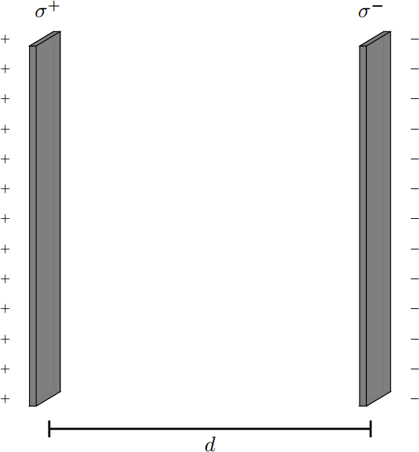
On assimilera les deux palettes à un condensateur plan électrique de capacité 𝐶.
On donne 𝜖₀ = 8,9 × 10⁻¹² 𝐹 ⋅ 𝑚⁻¹ la permittivité de l’air entre les palettes. On rappelle la valeur de la charge élémentaire 𝑒 = 1,6 × 10⁻¹⁹ 𝐶, la valeur de l’accélération de la pesanteur
𝑔 = 9,81 𝑚 ⋅ 𝑠⁻² ainsi que la formule du champ électrique au sein d’un condensateur 𝐸 = 𝜎.
𝜖
On néglige les frottements tout au long de l’exercice, ainsi que l’action du poids par rapport au(x) autre(s) force(s).

Question 11 A propos du condensateur, laquelle (lesquelles) des réponses suivantes est (sont) exacte(s) :
- L’intensité du champ varie linéairement entre les 2 plaques
- Entre la plaque 𝜎⁺ et la plaque 𝜎⁻, le potentiel décroit selon l’inverse de la distance à la plaque 𝜎⁺
- Le champ est moteur pour le déplacement d’un électron de la plaque 𝜎⁻ à la plaque 𝜎⁺

Item A : FAUX
Le champ électrique entre les plaques d’un condensateur est uniforme. C’est le potentiel qui décroît linéairement entre les deux plaques (démonstration à l’item B).
De plus, gardez bien en tête que le champ est toujours dirigé de la plaque positive (ici 𝜎⁺) vers la plaque négative (ici 𝜎⁻). On peut retrouver ça assez intuitivement en étudiant une charge positive test qui nous donne le sens du champ avec son mouvement. Ici cette charge va bien s’éloigner de la plaque positive pour aller à la plaque négative.
Item B : FAUX
Alors je parie que si vous avez répondu vrai à cette question, c’est que vous avez utilisé la formule du potentiel électrique généré par une charge ponctuelle isolée :
𝑄
0
Ici ça ne marche pas puisque nous sommes dans un condensateur rappelez-vous !
On va plutôt essayer d’exprimer le potentiel en fonction de la distance, on peut alors se souvenir de la formule :
𝑑𝑉
𝐸 = − 𝑑𝑟
Soit :
𝑑𝑉 = −𝐸 × 𝑑𝑟
Avec 𝐸 le champ électrique uniforme.
On voit donc que le potentiel varie linéairement (= relation de proportionnalité) avec la
𝑉 = 4𝜋𝜖 𝑑
distance 𝑑𝑟, et non pas en fonction de l’inverse de la distance ¹ (comme c’est le cas autour
𝑑𝑟
d’une charge ponctuelle !).
Pour savoir de quelle plaque à quelle plaque 𝑉 décroit, on peut visualiser cette formule en plaçant une charge positive test dans le condensateur. Elle ira bien spontanément vers la plaque négative pour baisser son énergie potentielle.
Ainsi 𝑉 décroit linéairement de la plaque positive 𝜎⁺ vers la plaque négative 𝜎⁻.
Item C : VRAI
Yes cette fois c’est bon !

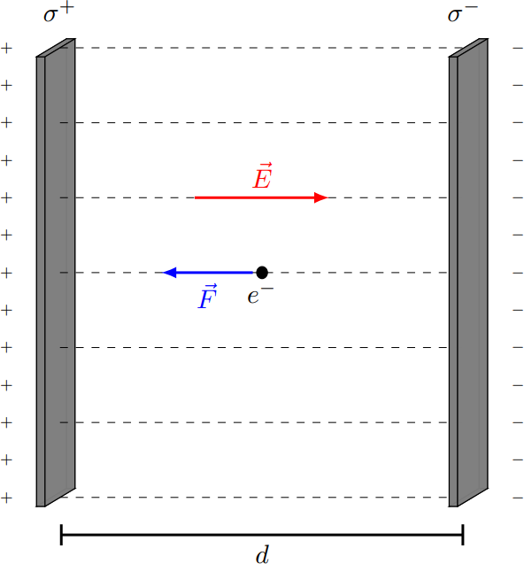

Le champ électrique s’oppose au mouvement de notre électron, on le qualifie donc de résistif !

Réponses vraies : C et D
On étudie un électron de masse 𝑚 = 9,1 × 10⁻³¹ 𝑘𝑔 placé sans vitesse initiale dans le condensateur. On note +𝑄 et −𝑄 la charge respectivement de la palette 𝜎⁺et de la palette 𝜎⁻.
On part de la formule de la capacité qui est :
|𝑄|
𝐶 = |Δ𝑉|

On peut exprimer 𝑄 en fonction de la densité surfacique de charges, qui correspond à la répartition d’une quantité totale de charges 𝑄, sur une surface 𝑆 :
𝑄
𝜎 = 𝑆
Donc :
𝑄 = 𝜎𝑆
Dans un condensateur, Δ𝑉 et 𝐸 sont liés par la relation :
Δ𝑉 = 𝐸 × 𝑑
On remplace 𝐸 par son expression dans un condensateur :
𝜎
Δ𝑉 = 𝜖 × 𝑑
Remarque : La formule de la valeur du champ dans un condensateur 𝐸 = 𝜎 n’est pas à
𝜖
connaître mais elle permet d’expliquer pourquoi la capacité ne dépend que de la géométrie du condensateur
On obtient finalement :
|𝑸| 𝝈𝑺 𝑺𝝐
𝑪 = |𝚫𝑽| = 𝝈𝒅 = 𝒅
𝝐
Pour 𝜖 constant, la capacité du condensateur ne dépend que de la surface de ses plaques et de la distance qui les sépare, autrement dit de sa géométrie !
Ne vous laissez pas effrayer par le « uniquement » ici cet item est tout à fait correct :))
Items D et E : D VRAI, E FAUX
Pour répondre à cette question, il faut partir de l’expression de la force électrostatique (ou de Coulomb comme vous préférez, c’est la même) qui est :
𝐹⃗⃗⃗_{𝑒}→ = 𝑞𝐸⃗→
Ici notre électron a une charge électrique qui vaut 𝑞 = −𝑒. La force électrique et le vecteur du champ 𝐸⃗→ sont donc colinéaires de sens opposé comme montré sur le schéma ci-dessous :

Question 12 Soit 𝐹_{𝑒} la force électrostatique, 𝑃 le poids et 𝑄 la valeur absolue de la charge des plaques. Laquelle (lesquelles) des réponses suivantes est (sont) exacte(s) :
  - 𝑄 = 𝐶
Δ𝑉
B. 𝑸 = 𝑪𝚫𝑽
- ^{𝐹𝑒} = 9 × 10¹³ donc la masse de l’électron est négligeable devant sa charge
𝑃
- Si on place un électron près de la plaque 𝜎⁻ en dehors du condensateur, il est repoussé
- L’électron est en mouvement rectiligne uniforme durant son trajet entre la plaque 𝜎⁻ et la plaque 𝜎⁺
Items A et B : B VRAI, A FAUX
On essaie de calculer la capacité, mais pour se souvenir de la formule, il faut déjà comprendre à quoi elle correspond !
La capacité défini la possibilité de stockage d’une 𝑄 par un condensateur ayant une différence de potentiel Δ𝑉.Voilà la formule qui représente :
|𝑄|
𝐶 = |Δ𝑉|
On transforme ça et on obtient :
𝑸 = 𝑪𝚫𝑽
Ne vous emmêlez pas les pinceaux !

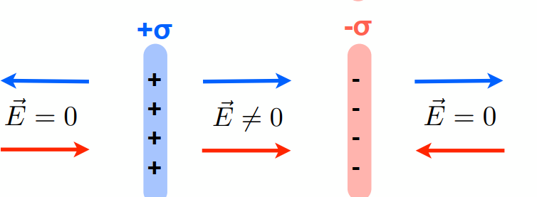
Partie 2 : ECG
Item C : FAUX
Item super intéressant, si vous vous êtes fait avoir, lisez bien !
Alors tout d’abord, calculons le rapport de la force électrostatique et du poids :
𝐹_{𝑒} 𝑞𝐸 𝑒𝐸
𝑒 𝑒
Maintenant il faut bidouiller un peu pour remplacer 𝐸 par des termes qu’on connaît et pour ça on va utiliser :
Δ𝑉 Δ𝑉 = 𝐸𝑑 ⇔ 𝐸 = 𝑑
𝑃 = 𝑚 𝑔 = 𝑚 𝑔
On injecte dans notre expression pour avoir :
𝑭_{𝒆} 𝒆𝚫𝑽
𝑷 = 𝒎 𝒈𝒅
𝒆
A.N :
𝐹_{𝑒} 1,6 × 10⁻¹⁹ × 1 × 10³
𝑃 9,1 × 10⁻³¹ × 9,81 × 0,2
=
= 𝟗, 𝟎 × 𝟏𝟎^{𝟏𝟑}
Jusqu’ici tout est bon en effet, mais la suite de l’item est archi fausse !!!
Ce que vous dit la valeur de ce rapport, c’est que le POIDS exercé sur notre électron est négligeable comparé à la FORCE ELECTROSTATIQUE, et non pas que la masse de notre électron est négligeable devant sa charge. On peut comparer deux forces puisqu’elles sont de même dimension (le Newton), mais comparer une masse à une charge n’a pas de sens puisque les deux sont des grandeurs différentes
(C’est comme si on disait que 100000 secondes est supérieur à 3 mètres).
Item D : FAUX
Holalala le vilain piège, il fallait ici vous souvenir d’une propriété du champ électrique du condensateur, c’est qu’il est constant entre les plaques et NUL à l’extérieur des plaques.
Sans champ électrique, notre électron n’est ni repoussé ni attiré par la plaque 𝜎⁻ : Pas de champ, Pas de force. Pas de force, pas de raison de bouger. Pas de raison de bouger … Pas de raison de bouger. (Ayez la réf, c’est vital)
Item E : FAUX
Pour répondre à cette question, faisons le bilan des forces qui s’appliquent sur notre électron sachant qu’on néglige les frottements:
∑ 𝐹⃗⃗⃗_{𝑒⃗𝑥⃗⃗⃗𝑡}→ = 𝑃⃗→ + 𝐹⃗⃗⃗_{𝑒}→
Ici, on néglige l’action du poids (cf item C), donc on a :
∑ 𝐹⃗⃗⃗_{𝑒⃗𝑥⃗⃗⃗𝑡}→ = 𝐹⃗⃗⃗_{𝑒}→

L’électron n’est soumis qu’à la force électrostatique, on a donc :
𝐹⃗⃗⃗_{𝑒}→ = 𝑚𝑎→
Puisque le champ est constant au sein du condensateur, 𝐹⃗⃗⃗_{𝑒}→ l’est aussi. D’après la 2nd loi de Newton on a donc : ∑ 𝐹_{𝑒𝑥𝑡} = 𝐹_{𝑒} = 𝑐𝑠𝑡 ⇔ 𝑚𝑎 = 𝑐𝑠𝑡 ⇔ 𝑎 = 𝑐𝑠𝑡 et 𝑎 > 0 𝑚. 𝑠⁻².
Ainsi l’électron est en mouvement rectiligne uniformément accéléré !

Réponse vraie : B
Un patient se rend à l’hôpital pour une consultation en cardiologie à la suite de sensations d’essoufflement anormal après un effort.
Le cardiologue fait passer un ECG à son patient.

Pour simplifier les calculs, on définit le vecteur 𝑃⃗→ = 𝑝→
4𝜋𝜖0𝑟2
qui intervient dans le calcul des

dérivations données sur le schéma suivant :
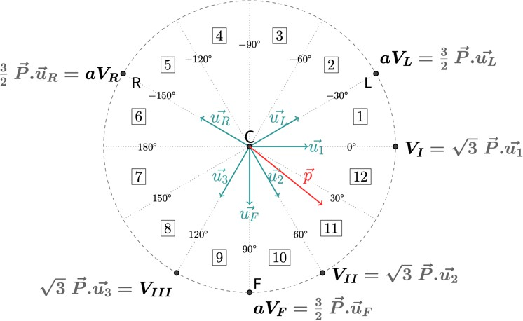

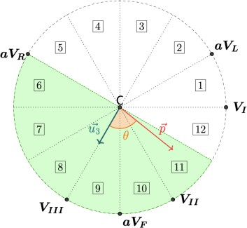
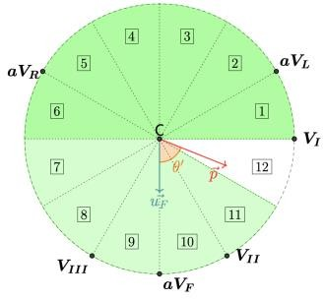
Le vecteur 𝒑⃗→ est placé ici arbitrairement, (il représente l’axe du cœur) et tous les vecteurs 𝑢⃗→ sont unitaires.
Cela signifie donc que le signe de la valeur de nos dérivations dépend du signe du produit scalaire de 𝑃⃗→ et de leur vecteur unitaire, et donc par extension de la valeur de l’angle entre ces deux vecteurs !
Ici on va utiliser les valeurs des potentiels 𝑎𝑉_{𝐹} et 𝑉_{𝐼𝐼𝐼} car c’est le moyen le plus rapide pour obtenir notre résultat (entraînez vous à le faire avec les autres dérivations également).
On a 𝑉_{𝐼𝐼𝐼} = −0,5 𝑚𝑉, qui est une valeur négative ! Cela signifie que 𝑃⃗→ ⋅ 𝑢⃗⃗⃗_{3⃗}→ < 0, et que donc l’angle entre les deux est compris entre 90° et 270° !
Explication :
𝑉_{𝐼𝐼𝐼} = √3 𝑃⃗→ ⋅ 𝑢⃗⃗⃗_{3⃗}→ < 0 ⇔ 𝑃⃗→ ⋅ 𝑢⃗⃗⃗_{3⃗}→ < 0 ⇔ ‖𝑃⃗→‖ × ‖𝑢⃗⃗⃗_{3⃗}→‖ × cos(θ) < 0 ⇔ cos(θ) < 0
⇒ 𝜽 ∈ [𝟗𝟎°; 𝟐𝟕𝟎°]
On peut donc éliminer (ceux qui sont coloriés) tous les secteurs qui correspondent à une valeur d’angle non compris dans cet intervalle, ce qui revient à dire que 𝑃⃗→ et 𝑢⃗⃗⃗_{3⃗}→ ne sont pas dans le même demi-espace comme ceci :

(Je vous rappelle qu’ici 𝑝→ est dessiné arbitrairement et qu’il faut l’ignorer)

On a 𝑎𝑉_{𝐹} = 0,3 𝑚𝑉, qui est une valeur positive ! Cela signifie que 𝑃⃗→ ⋅ 𝑢⃗⃗⃗_{𝐹⃗}→ > 0, et que donc cos(𝜃) > 0 ce qui qui signifie que 𝑃⃗→ et 𝑢⃗⃗⃗_{𝐹⃗}→ sont dans le même demi-espace ! (Même raisonnement qu’au-dessus)
On peut donc éliminer tous les secteurs du demi-espace opposé à 𝑢⃗⃗⃗_{𝐹⃗}→, comme ceci :

On voit donc bien que le vecteur 𝑃⃗→ est dans le secteur 12, mais alors qu’en est-il du vecteur 𝑝→ ?
Il obtient les valeurs suivantes pour son patient :

Dérivation | 𝑎𝑉_{𝐿} | 𝑉_{𝐼} | 𝑎𝑉_{𝑅} | 𝑉𝐼𝐼 | 𝑎𝑉_{𝐹} | 𝑉𝐼𝐼𝐼
𝑚𝑉 | 1,1 | 1.7 | –1,4 | 1,2 | 0.3 | – 0.5

Question 13 Laquelle des propositions suivantes est exacte :
- 𝑝→ est situé dans le secteur 3
- 𝑝→ est situé dans le secteur 5
- 𝑝→ est situé dans le secteur 9
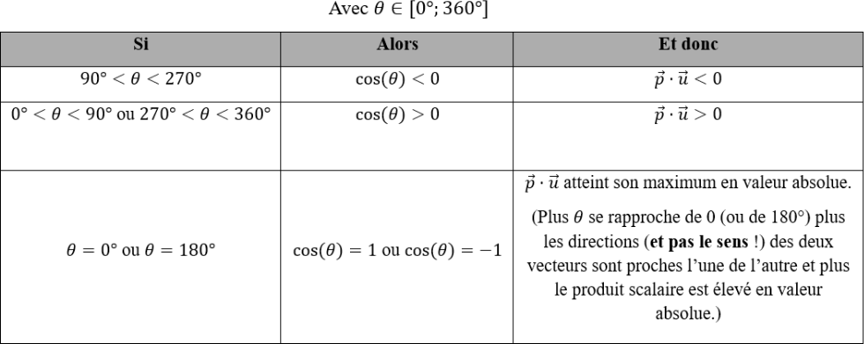
- 𝑝→ est situé dans le secteur 11
E. 𝒑⃗→ est situé dans le secteur 12
Items A, B, C, D et E : E VRAI, A, B, C et D FAUX
Remarque : Si vous avez encore du mal avec les ECG, allez checker nos Extras sur le site !!
Tout d’abord, un rappel sur le produit scalaire de deux vecteurs. Soit deux vecteurs 𝑝→ et 𝑢⃗→ formant un angle θ. Alors :
𝑝→ ⋅ 𝑢⃗→ = ‖𝑝→‖ × ‖𝑢⃗→‖ × cos(𝜃)
Les normes des vecteurs étant positives, le signe du produit scalaire dépend du signe du cosinus de l’angle θ :
Pour raisonner on va se servir de ce que nous disent les deux premières lignes du tableau. Les dérivations ont toutes une expression du type :
𝑉_{𝑖} = 𝑘 × 𝑃⃗→ ⋅ 𝑢⃗⃗⃗→_{𝜄}
Avec 𝑘 une constante toujours positive (qui ici vaut 3 ou √3).
2

D. 𝟎, 𝟗 𝒎𝑽 < 𝑷 < 𝟏, 𝟏 𝒎𝑽
- 1,1 𝑚𝑉 < 𝑃 < 1,3 𝑚𝑉
Réponse vraie : E
Eh bien si vous reprenez la formule 𝑃⃗→ = , vous constatez que > 0 et que donc les
𝑝→
1
4𝜋𝜖0𝑟2
deux vecteurs 𝑃⃗→ et 𝑝→ sont colinéaires et de même sens !
4𝜋𝜖0𝑟2
Donc 𝒑⃗→ a le même sens et la même direction que 𝑷⃗→, ce qui fait qu’il est lui aussi dans le
secteur 12.
Méthode de vérification :
Utilisons maintenant la propriété de la troisième ligne du tableau pour vérifier que nous avons bien placé le vecteur 𝑝→ dans le bon secteur !
Pour cela, on utilise le tableau de dérivation :
En effet, on sait que ces valeurs sont issues du produit scalaire de 𝑝→, et de chaque vecteur unitaire portant l’axe de leur dérivation.
Ainsi, plus 𝑝→ et un vecteur unitaire sont colinéaires (et donc partagent la même direction), et plus l’angle formé entre les deux tend vers 0° (ou 180°), et donc le cosinus de l’angle tend vers 1 (ou −1), et ainsi, leur produit scalaire est maximisé en valeur absolue.
A l’inverse, plus 𝑝⃗→est orthogonal (90° ou −90°) à un vecteur unitaire, plus le produit scalaire tendra vers 0.
En gardant en tête cela, on remarque qu’on maximise le produit scalaire pour la dérivation 𝑉𝐼 (1.7 𝑚𝑉). Ainsi, on peut imaginer que 𝑝→ est orienté selon une direction proche de celle du vecteur unitaire 𝑢⃗⃗⃗_{1⃗}→.
Le produit scalaire étant positif, on peut aussi rajouter que 𝑝→ est dans le même demi-espace que
𝑢⃗⃗⃗_{1⃗}→.
En conclusion de tout cela, on peut approximativement placer 𝑝→ dans les secteurs 1 ou 12, ce qui est cohérent avec ce que nous avions trouvé précédemment.
Cette méthode peut être très utile pour vérifier la cohérence de votre résultat final !

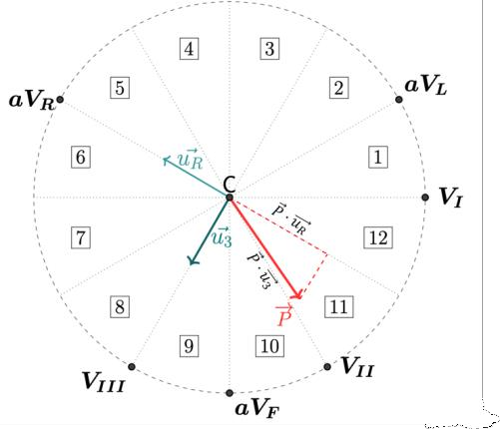
Question 14 Exprimer la norme 𝑃 du vecteur 𝑃⃗→ en fonction des dérivations du patient, puis calculer sa valeur. Laquelle (lesquelles) des réponses suivantes est (sont) exacte(s) :
Items A et B : A VRAI, B FAUX
D’abord, comment exprimer la norme du vecteur dipôle cardiaque en fonction des dérivations qu’on a ? On doit utiliser les vecteurs unitaires que l’on connait pour former une base qui nous permettra d’exprimer le vecteur 𝑃⃗→.
Ici on va utiliser le couple de vecteurs orthonormaux couple de vecteurs orthogonaux entre eux
{𝑢⃗⃗⃗⃗_{𝑅}→; 𝑢⃗⃗⃗⃗₃→}. Pourquoi ?
Tout simplement parce qu’avec une base orthonormée, les calculs sont beaucoup plus simple puisqu’on peut utiliser la formule de la norme pour exprimer ||𝑃⃗→|| selon la base {𝑢⃗⃗⃗_{𝑅⃗}→; 𝑢⃗⃗⃗_{3⃗}→} :
||𝑃⃗→|| = (𝑃⃗→. 𝑢⃗⃗⃗⃗_{𝑅}→) + (𝑃⃗→. 𝑢⃗⃗⃗⃗₃→)
Remarque : On aurait pu exprimer 𝑃⃗→ avec n’importe quelle base formée de deux vecteurs unitaires (orthogonaux ou pas d’ailleurs), seulement pour trouver l’expression dans la question on utilise celle-ci !
Cette égalité est une application du théorème de Pythagore.
En effet, les produits scalaires donnent la valeur des normes des composantes de 𝑷 selon les axes définis par les vecteurs 𝑢⃗⃗⃗_{𝑅⃗}→ et 𝑢⃗⃗⃗_{3⃗}→, qui forment un triangle rectangle ayant pour hypoténuse le vecteur 𝑃⃗→.
2
2
2
Voilà un schéma pour visualiser comment on utilise le Théorème de Pythagore (c’est une notion importante à comprendre !!) :
On va pouvoir exprimer 𝑃⃗→ ⋅ 𝑢⃗⃗⃗⃗_{𝑅}→ grâce à l’expression de 𝑎𝑉_{𝑅} qui nous est rappelée sur le schéma
de l’énoncé, on a donc :
𝑎𝑉_{𝑅} = 2 𝑃⃗→ ⋅ 𝑢⃗⃗⃗_{𝑅⃗}→ ⇔ 𝑃⃗→ ⋅ 𝑢⃗⃗⃗_{𝑅⃗}→ = 3 𝑎𝑉_{𝑅}
3
2
On fait de même pour 𝑃⃗→ ⋅ 𝑢⃗⃗⃗_{3⃗}→, on obtient :

A. 𝑷 = √𝟒 𝒂𝑽^{𝟐} + (𝑽𝑰𝑰𝑰)𝟐
𝟗
𝑹
𝟑

  - 𝑃 = √4 𝑎𝑉 +
𝑅
9
𝑉𝐼𝐼𝐼
3

  - 0,7 𝑚𝑉 < 𝑃 < 0,9 𝑚𝑉

    - ^{𝑃}′ = 1,34
𝐼𝐼𝐼
3
Réponses vraies : A et D
On a donc : 𝟎, 𝟗 𝒎𝑽 < 𝑷 < 𝟏, 𝟏 𝒎𝑽
(−0.5)²
3 = 𝟎, 𝟗𝟖 𝒎𝑽
4
9
𝑃 = √ × (−1,4)² +
Items C, D et E : D VRAI, C et E FAUX
Plus qu’à faire tranquillement notre application numérique :
(𝑽𝑰𝑰𝑰 )𝟐
𝟑
𝟗
𝟐
𝟒
𝑷 = √ 𝒂𝑽𝑹 +
Et donc finalement :
𝑅
9
2
= 𝑎𝑉 +
𝑉𝐼𝐼𝐼 2
3 √3
4 𝑉 ²
2
||𝑃⃗→|| = ( 𝑎𝑉_{𝑅}) + ( )
2
2
On injecte tout ça dans notre expression initiale pour obtenir :
𝑉𝐼𝐼𝐼
√3
𝑉_{𝐼𝐼𝐼} = √3 × 𝑃⃗→ ⋅ 𝑢⃗⃗⃗_{3⃗}→ ⇔ 𝑃⃗→ ⋅ 𝑢⃗⃗⃗_{3⃗}→ =
𝑃
B. ^{𝑷} = 𝟎, 𝟖
′
𝑷
C. 𝛼 > 90°
D. 𝛼 ≈ 60°
E. 𝜶 ≈ 𝟕𝟓°

Le patient est soudainement victime d’un infarctus du myocarde, ce qui provoque un changement dans les valeurs des dérivations enregistrées par la machine. On obtient un nouveau tableau incomplet qui est le suivant :
2
Pour la suite, notre point de départ va être l’expression de 𝑎𝑉′ qui est, d’après l’énoncé :
𝑅
3
𝑎𝑉 = 𝑃′ ⋅ 𝑢
′
⃗⃗⃗→ ⃗⃗⃗′⃗→
𝑅
Tout d’abord, on a 𝑎𝑉′ > 0, donc 0 < 𝛼 < 90° ou 270 < 𝛼 < 360.(cf. question 3 si vous ne
𝑅
On développe ça pour obtenir :
𝑎𝑉′ = × ‖𝑃⃗⃗⃗→′‖ × cos(𝛼)
3
𝑅
2
On isole cos(𝛼) :
𝑅
comprenez pas pourquoi).
𝑃 = 0,98 = 𝟎, 𝟖

Items C, D et E : E VRAI, C et D FAUX
0,78
𝑃′
A.N :
(1,3)²
9 3
4
𝑃′ = √ × 0,3² + = 0,78 𝑚𝑉
A.N :
𝐼𝐼𝐼
3
𝑅
9
( 𝑉′ )²
4
𝑃′ = √ 𝑎𝑉^{′2} +
Items A et B : B VRAI, A FAUX
Alors ici pour trouver la valeur de 𝑃′, on va simplement réutiliser l’expression de 𝑃 en modifiant les valeurs des dérivations.
En effet, quelle que soit la position du vecteur 𝑝→, il suffit, pour en trouver la norme, de partir des expressions de deux dérivations orthogonales (si vous ne me croyez pas vous pouvez la redémontrer pour 𝑃′ vous obtiendrez le même résultat promis)
On a donc :

Dérivation | 𝑎𝑉′  𝑅 | 𝑉′  𝐼𝐼𝐼
𝑚𝑉 | 0.3 | 1.3

On définit le vecteur 𝑃⃗⃗⃗→′ =

𝑝⃗⃗⃗⃗′→ 4𝜋𝜖0𝑟2

Les expressions des dérivations restent les mêmes que celles indiquées sur le schéma initial.

Question 15 Soit 𝑃′ la norme du vecteur 𝑃⃗⃗⃗→′ et 𝛼 l’angle formé entre les vecteurs 𝑃⃗⃗⃗→′ et 𝑢⃗⃗⃗_{𝑅⃗}→.

Laquelle (lesquelles) des réponses suivantes est (sont) exactes :

0,3 𝑚 et 𝐿₇ = 0,5 𝑚 les longueurs respectives de l’artère carotide, l’artère axillaire, la veine jugulaire et la veine sous-clavière.
Réponses vraies : B et E
Bravo à vous d’être venus à bout de la correction de cet exo pas si facile ! Vous verrez, l’ECG ça finit par rentrer :))
78
𝛼 = arccos (3 × 0, ) ≈ 𝟕𝟓°
2 × 0,3
A.N :
𝑅 )
3 × ‖𝑃⃗⃗⃗→′‖
2 × 𝑎𝑉′
𝛼 = arccos (
On a donc finalement :
3 × ‖𝑃⃗⃗⃗→′‖
𝑅
2 × 𝑎𝑉′
cos(𝛼) =
Soit 𝑅_{𝑒𝑞} la résistance du système {TABC + C + capillaire carotidojugulaire + J + Axi + capillaire sous clavier + SC + TVBC} avec 𝑅₄ la résistance du capillaire carotidojugulaire et
𝑅₅ la résistance du capillaire sous clavier.
On donne également 𝑟 = 0,004 𝑚 et 𝑟 = 0,003 𝑚 les rayons respectifs des veines jugulaire
6 7
et sous-clavière. Paramètres :
- 𝜂 = 5 × 10⁻³ 𝑃𝑎 ⋅ 𝑠 la viscosité du sang
- 𝑣₂ = 0,25 𝑚 ⋅ 𝑠⁻¹ la vitesse du sang au centre de l’artère carotide
- 𝑣₃ = 0,2 𝑚 ⋅ 𝑠⁻¹ la vitesse du sang au centre de l’artère axillaire.

Exercice 4 : Circulation sanguine
Question 16 Exprimer 𝑅_{𝑒𝑞} en fonction des résistances du schéma. Laquelle (lesquelles) des propositions suivantes est(sont) exacte(s) :

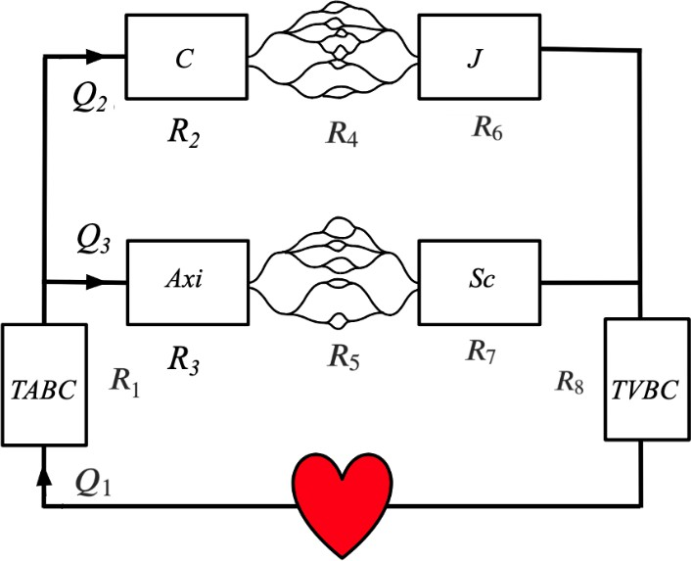
C. 𝑅
- Plus le rayon de l’artère diminue, plus la résistance de l’artère augmente
- Plus le rayon de l’artère augmente, plus la résistance de l’artère diminue
= 𝑅 + 1 + 1 + 𝑅

𝑒𝑞
1 𝑅2+𝑅4+𝑅6 𝑅3+𝑅5+𝑅7 8

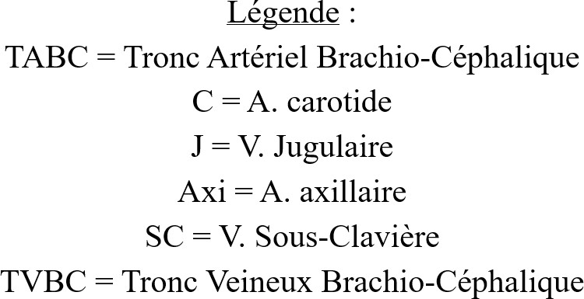
E. 𝑅
D. 𝑹 = 𝑹 +
𝟏
𝒆𝒒 𝟏 𝟏 𝟏 𝟖
+ 𝑹
+
𝑹 +𝑹 +𝑹 𝑹 +𝑹 +𝑹
𝟐 𝟒 𝟔 𝟑 𝟓 𝟕
= 𝑅 + 1 + 1
+ 𝑅

On étudie l’embranchement du tronc artériel brachio-céphalique (TABC) en artère carotide (C) et artère axillaire (Axi) qui, après échange O2/CO2 dans les capillaires, deviennent respectivement la veine jugulaire (J) et la veine sous-clavière (SC) avant de se rejoindre pour former la Tronc Veineux Brachio-Céphalique (TVBC).
𝑒𝑞
1 1 1 1
𝑅2+𝑅4+𝑅6

1 + 1 + 1 8
𝑅3 𝑅5 𝑅7

On donne 𝑄 et 𝑟 = 0,6 𝑐𝑚 ainsi que 𝑄 et 𝑟 = 0,5 𝑐𝑚 le débit et le rayon respectivement de
Items A et B : A et B VRAI
Ici on nous demande de réfléchir à la variation de la résistance en fonction du rayon, ça tombe bien on a une formule qui nous donne une relation entre les deux :
8𝜂𝐿
𝑅 = 𝜋𝑟4
On retrouve bien sur la formule que le rayon 𝑟 varie inversement à la résistance 𝑅 (et même de manière très forte puisqu’il y a un exposant : 𝑅 ∝ 𝑟⁻⁴. Alors une variation de 𝒓 dans un sens entraînera toujours une variation inverse et plus forte de 𝑹.
Remarque : ∝ signifie proportionnel à

Items C, D et E : D VRAI, C et E FAUX
Ces questions nécessitaient d’être à l’aise avec les formules des résistances équivalentes ! Je vous les remets ici :
2 2 3 3
l’artère carotide et de l’artère axillaire. On donne également 𝐿₂ = 0,3 𝑚, 𝐿₃ = 0,5 𝑚, 𝐿₆ =

Remarque : Pour cette correction j’ai préféré raisonner de la manière la plus rigoureuse possible, quitte à introduire de nombreuses résistances équivalentes et à complexifier les choses. En examen je ne vous conseille pas de passer par autant d’étapes, même s’il est nécessaire de comprendre chacune d’entre elles et normal d’en avoir besoin pour ne pas se mélanger les pinceaux.

Réponses vraies : A, B et D

Question 17 Comparer les résistances de la veine jugulaire et de l’artère carotide puis calculer
Dans un premier temps on considère trois systèmes de résistances différentes : la résistance du TABC 𝑅₁, la résistance du système {C + capillaire carotidojugulaire + J + Axi + capillaire sous clavier + SC}, qu’on appellera 𝑅_{𝑆} pour la correction, et la résistance TVBC 𝑅₈.
Ces trois systèmes sont en série les uns par rapport aux autres. On a donc :
𝑅_{𝑒𝑞} = 𝑅₁ + 𝑅_{𝑆} + 𝑅₈
Déterminons maintenant 𝑅_{𝑆} :
Le système {C + capillaire carotidojugulaire + J + Axi + capillaire sous clavier + SC} correspond à deux branches en dérivation, une branche alimente la tête en sang, l’autre le bras, on notera leurs résistances respectives 𝑅_{𝑇} et 𝑅_{𝐵}.
La formule des résistances en dérivation nous donne :
1
𝑅_{𝑆} = 1
Finalement on trouve :
𝟏
𝑹_{𝒆𝒒} = 𝑹_{𝟏} + 𝑹_{𝑺} + 𝑹_{𝟖} = 𝑹_{𝟏} + 𝟏 𝟏 + 𝑹_{𝟖}
𝑹_{𝟐} + 𝑹_{𝟒} + 𝑹_{𝟔} + 𝑹_{𝟑} + 𝑹_{𝟓} + 𝑹_{𝟕}
𝟏
𝑹_{𝟐} + 𝑹_{𝟒} + 𝑹_{𝟔} + 𝑹_{𝟑} + 𝑹_{𝟓} + 𝑹_{𝟕}
⇔ 𝑹_{𝑺} = 𝟏
𝟏
𝑆 2 4 6 3 5 7
𝑅 = 𝑅 + 𝑅 + 𝑅 + 𝑅 + 𝑅 + 𝑅
𝑅_{𝑇} est la résistance équivalente des résistances 𝑅₂, 𝑅₄ et 𝑅₆ qui sont en série, soit :
𝑅_{𝑇} = 𝑅₂ + 𝑅₄ + 𝑅₆

De manière analogue on obtient :
𝑅_{𝐵} = 𝑅₃ + 𝑅₅ + 𝑅₇
En remplaçant on retrouve bien :
1 1 1
1
𝑅_{𝑇} + 𝑅_{𝐵}
+
𝑅_{𝐴} 𝑅_{𝐵}
1 1
𝑡𝑜𝑡 𝐴 𝐵
=
𝑡𝑜𝑡
= + ⟺ 𝑅
𝑅 𝑅 𝑅
Pour deux résistances A et B en série (qui se suivent) :
𝑅𝑡𝑜𝑡 = 𝑅𝐴 + 𝑅𝐵
Pour deux résistances A et B en dérivation (sur deux branches différentes) :
1 1 1 1
𝑅₇ la résistance de la veine sous-clavière. Laquelle (lesquelles) des propositions suivantes est(sont) exacte(s) :
A. La résistance de la veine jugulaire est plus grande que celle de l’artère carotide
    - La résistance de la veine jugulaire est plus petite que celle de l’artère carotide
    - 𝑅₇ ≈ 7 × 10² 𝑃𝑎 ⋅ 𝑚³ ⋅ 𝑠⁻¹

    - 𝑅₇
8𝜂𝐿
Items A et B : A VRAI, B FAUX
Pour répondre à ces deux items doit faire un rapport entre les résistances, de l’artère carotide et de la veine jugulaire, soient 𝑅₂ et 𝑅₆. (on peut aussi les calculer mais c’est plus long et vous risquez de faire une erreur de frappe à la calculette :( )
8𝜂𝐿₆ 𝜋𝑟₂⁴ 𝑳_{𝟔}𝒓_{𝟐}^{𝟒}
𝜋𝑟₆⁴
= = × =
Calculons maintenant le rapport des deux :
8𝜂𝐿₆
𝑅₆
𝑅
𝜋𝑟24
2
𝜋𝑟64
6
2
8𝜂𝐿
6
8𝜂𝐿
Exprimons ces résistances : 𝑅 = et 𝑅 =
2
𝜋𝑟 8𝜂𝐿 𝑳 𝒓
4
𝟒
6
2 𝟐 𝟔
𝜋𝑟₂⁴
On passe à l’AN :
𝑅₆ 0,3 × 0,006⁴
𝑅 0,004 × 0,3
=
4
= 𝟓, 𝟎𝟔 > 𝟏
2
Alors 𝑹_{𝟐} > 𝑹_{𝟔} et la résistance de la veine jugulaire est plus grande que celle de l’artère carotide.
Items C, D et E : E VRAI, C et D FAUX
Il s’agit d’un simple calcul d’application numérique :
2
≈ 2 × 10⁷ 𝑃𝑎 ⋅ 𝑚³ ⋅ 𝑠⁻¹

E. 𝑹_{𝟕} ≈ 𝟖 × 𝟏𝟎^{𝟕}𝑷𝒂 ⋅ 𝒎^{𝟑} ⋅ 𝒔^{−𝟏}

𝑅₇ = =
8𝜂𝐿₇ 8 × 5 × 10⁻³ × 0,5
𝜋𝑟₇⁴ 𝜋 × 0,003⁴
≈ 𝟖 × 𝟏𝟎^{𝟕} 𝑷𝒂 ⋅ 𝒎^{𝟑} ⋅ 𝒔^{−𝟏}
Remarque : On vérifie bien quelles données on utilise et on convertit bien !
Réponses vraies : A et E

On considère le déplacement du sang dans l’artère carotide.
3
3 3
2
Soit :
𝑣
𝑄 = 𝑄 + 𝑄 = 𝜋𝑟 × + 𝜋𝑟 ×
2
2
2
𝑣
3
1 2 3 2
2
3
2
A.N :
𝑄₁ = 𝜋 × 0,006² × + 𝜋 × 0,005² × = 𝟎, 𝟎𝟐𝟐 𝑳 ⋅ 𝒔^{−𝟏}
0,25 0,2
2 2
Remarque : Attention à bien convertir les rayons en mètre et à ne pas se tromper sur la conversion des 𝑚³. 𝑠⁻¹ en 𝐿. 𝑠⁻¹
Réponses vraies : C et D
2
Exprimons désormais 𝑄₂ et 𝑄₃ :
𝑄 = 𝑆 × 𝑣 = 𝑆 × et 𝑄 = 𝑆 × 𝑣 = 𝑆 × puisque 𝑣 et 𝑣 sont les vitesses au
𝑣
2
𝑣
3
2 2 2 2
2
3 3 3 3
2
2 3
centre des vaisseaux, c’est-à-dire la vitesse maximale du sang dans l’artère. On rappelle la surface d’un disque : 𝑆 = 𝜋𝑟²
On a alors :
𝑣
𝑄 = 𝜋𝑟 ×
2
2
2 2
{
2
𝑣
𝑄 = 𝜋𝑟 ×

Question 18 Exprimer puis calculer le débit 𝑄₁ qui règne dans le tronc brachio-céphalique.

Laquelle (lesquelles) des propositions suivantes est(sont) exacte(s) :
- Les frottements des parois sont responsables du profil hyperbolique de la vitesse
- La vitesse du sang dans l’artère diminue le long de l’artère carotide en raison des frottements
C. 𝑸_{𝟏} = 𝑸_{𝟐} + 𝑸_{𝟑}
D. 𝑸_{𝟏} = 𝟎, 𝟎𝟐𝟐 𝑳 ⋅ 𝒔^{−𝟏}
E. 𝑄₁ = 0,044 𝐿 ⋅ 𝑠⁻¹

On donne 𝑃 = 0,003 𝑊 la puissance dissipée par les frottements dans la veine jugulaire.
Item A : FAUX
Les frottements des parois sont bien responsables du profil de la vitesse, mais il s’agit d’un profil parabolique.
La vitesse est nulle aux parois et maximale au centre du vaisseau, c’est ce qui donne sa forme
de parabole à la vitesse, ainsi que la relation : 𝑣 = 𝑣𝑚𝑎𝑥
2

Item B : FAUX
Attention à ne pas tout mélanger ! Les pertes d’énergies liées aux frottements se traduisent par une perte de pression, (les pertes de Poiseuille Δ𝑃) et non une perte de vitesse.
Remarque : Le débit est constant dans l’artère ainsi que son rayon. La vitesse leur étant relié par la relation 𝑄 = 𝑆 × 𝑣, il n’était pas possible d’avoir une modification de la vitesse.
Items C, D et E : C et D VRAI, E FAUX
La conservation du débit nous donne :
𝑄 = ∑ 𝑄_{𝑖}
𝑖
Ici il n’y a que deux branches à notre réseau, l’artère carotide et l’artère axillaire. On a donc :
𝑸_{𝟏} = 𝑸_{𝟐} + 𝑸_{𝟑}

Question 19 Exprimer 𝑃 et calculer la valeur des pertes Δ𝑝 de Poiseuille dans la veine jugulaire. Laquelle (lesquelles) des propositions suivantes est(sont) exacte(s) :
A. 𝑷 = ∆𝒑
𝟐
𝑹
B. 𝑃 = ∆𝑝
𝑅
2
C. ∆𝑝 ≈ 19,7 𝑘𝑃𝑎
D. ∆𝑝 ≈ 150 𝑚𝑚𝐻𝑔
E. ∆𝒑 ≈ 𝟏, 𝟔 𝒎𝒎𝑯𝒈
Items A et B : A VRAI et B FAUX
Items de manipulation de formule, j’adore ^^.

Par définition, la puissance s’exprime comme :

Ce sujet a été réalisé par :
𝜋𝑟 × 𝑣
Réponses vraies : A et E
≈ 𝟏, 𝟔 𝒎𝒎𝑯𝒈
0,25
𝜋 × 0,006² × 2 × 10⁵
Pour passer en millimètres de mercure on divise par 10⁵ et on multiplie par 760 :
0,003 × 760
∆𝑝 =
0,25 ≈ 𝟐𝟏𝟏 𝑷𝒂
2
0,003
𝜋 × 0,006² ×
2
2
=
2
2
2
∆𝑝 = 𝑄 =
𝑄
La valeur de la puissance 𝑃 dissipée par les frottements dans la veine jugulaire nous est donnée dans l’énoncé.
Déterminons la valeur du débit 𝑄 dans ladite veine :
On a calculé à la question précédente la valeur de 𝑄₂ le débit dans l’artère carotide. L’ensemble du sang incompressible entrant dans la tête passe par l’artère carotide et sort de la tête par la veine jugulaire, on a donc égalité entre les deux débits (c’est un circuit en série).
A.N. :
𝑃 𝑃
On cherche à calculer ∆𝑝. On sait à partir des items précédents que : ∆𝑝 = 𝑃
Items C, D et E : E VRAI, C et D FAUX
=
𝑅 𝑅 𝑹
(𝑅𝑄)² ∆𝒑^{𝟐}
𝑅2𝑄2
𝑃 = ∆𝑝 × 𝑄 = 𝑅𝑄 × 𝑄 = 𝑅𝑄² = =
𝑑𝐸
𝑃 = ( 𝑑𝑡 ) = ∆𝑝 × 𝑄
De plus, on sait que ∆𝑝 = 𝑅𝑄
Remarque : Ça revient exactement à la loi d’Ohm si on pose ∆𝑝 = 𝑈 et 𝑄 = 𝐼.
Alors, on a :

Rédacteurs : Louaï HAMLAT (MA 2024-2025, DFGSM2), Tamina MOUHAMED (VP TUTO PASS 2024-2025, DFGSM2), Joseph BURAT (DFGSM2), Harold MISCHLER
(DFGSM2), Clémentine GUITEL (LAS 1 Chimie) et Arthur DU PELOUX (L.AS Medphy)

Relecteurs : Joseph BURAT (DFGSM2), Marwa BELAHSEN (LAS3 Chimie), Louis-Victor SO (L.AS Medphy), Ihcène BENALLOU (DFGSM3), Aurélien HELBERT (DFGSP2), Ilyass EL AISSAOUI (RM EB Physique 2024-2025, DFGSM2) et Louaï HAMLAT (MA 2024-2025, DFGSM2)

Testeurs : Christophe HONG (DFGSM2), Louis-Victor SO (L.AS Medphy) et Abdussamed YAZICI (1ère année de thèse)

Un grand merci aux VP Tuto PASS :
Tamina MOUHAMED (DFGSM2) et Lisa GRILO SANTOS (DFGSM2)
Et enfin un immense merci aux tuteurs et tutrices de la team Fyzik

Ce support est proposé en collaboration avec l'équipe pédagogique de l'université

Sous la coordination d’Ilyass EL AISSAOUI (RM EB de Physique 24-25, DFGSM2)

Prenez votre grille en photo avant de la rendre.

Votre note et classement sont disponibles sur le site www.a2sup.fr
Si vous constatez une erreur, envoyez la photo de votre grille sur l’adresse suivante :

grilles@a2sup.fr


L’A2SUP répond à toutes vos questions sur le forum : forum.a2sup.fr

Question de cours :
Titre du cours Photo/Diapo/Figure/Paragraphe Question
⚠️Les bases du forum⚠️

Utiliser la loupe (en haut à droite) Chercher le bon topic

Question Exos/Annales :
QXX (mettre les 2 chiffres ex : Q03) Énoncé
Question

L’A2SUP est connectée ! Pour ne rater aucune info :

